**PHIẾU HƯƠNG DÂN MÔN: LỊCH SỬ 6 (TUẦN 11)**

**BÀI 6. AI CẬP CỔ ĐẠI**

**(2 tiết)**

Quan sát vào lược đồ H 6.1 và H6.2 đọc bản đồ và cho biết

+Sông Nin đem lại những lợi nhuận gì cho người Ai cập

Quan sát lược đồ 6.1 và hình 6.3, em hãy cho biết

+Chữ nào trong hai chữ tượng hình  và  dưới đây được dùng để diễn tả hoạt động đi thuyền từ Thượng Ai Cập xuống Hạ Ai Cập. Lí giải sự lựa chọn của em?

**Phần ghi vở**

**I.ĐIỀU KIỆN TỰ NHIÊN**

***Vị trí địa lý: Ai cập là một thung lũng hẹp và nằm dọc lưu vực sông Nin, giáp Địa Trung Hải và Biển Đỏ***

***Điều kiện tự nhiên: Ai Cập là quà tặng của sông Nin, nguồn nước dồi dào, đất đai màu mỡ, giao thông thuận lợi***

Chính nhờ nắm được những đặc tính từ hướng dòng chảy và hướng gió của sông Nile nên việc đi lại trên sông Nile của cư dân Ai Cập rất dễ dàng. Giao lưu, trao đổi giữa các vùng thuận lợi, thúc đẩy văn minh phát triển.

Thuận lợi cho phát triển kinh tế nông nghiệp, thuỷ sản, giao lưu đi lại buôn bán, thúc đẩy văn minh phát triển

Dựa vào hình 6.4 và thông tin ở phần II, em hãy trả lời các câu hỏi sau:

-Cư dân Ai Cập cổ đại cư trú ở đâu?

–  Họ sống riêng lẻ từng gia đình hay trong một cộng đồng? Họ tập hợp thành hai vùng cư trú chủ yếu là vùng nào?

–  Tại sao phiến đá Namer lại cho chúng ta ít nhiều những thông tin về quá trình thống nhất này. - Những chi tiết nào trên phiến đá nói lên chiến tranh

**Phần ghi vở**

**II. QUÁ TRÌNH THÀNH LẬP NHÀ NƯỚC AI CẬP CỔ ĐẠI**

Cư dân Ai Cập cổ đại cư trú ở vùng lưu vực sông Nile. Họ sống theo từng công xã, gọi là Nôm.

Từ thiên niên kỉ IV, các Nôm miền Bắc hợp thành Hạ Ai Cập, các Nôm miền Nam hợp thành Thượng Ai Cập.

Khoảng năm 3000 TCN, vua Namer, hay vua Menes theo huyền thoại, đã thống nhất Thượng và Hạ Ai Cập. Nhà nước Ai Cập ra đời.

HS đọc nội dung phần III

Yêu cầu HS vẽ sơ đồ tư duy về những thành tựu của Ai Cập

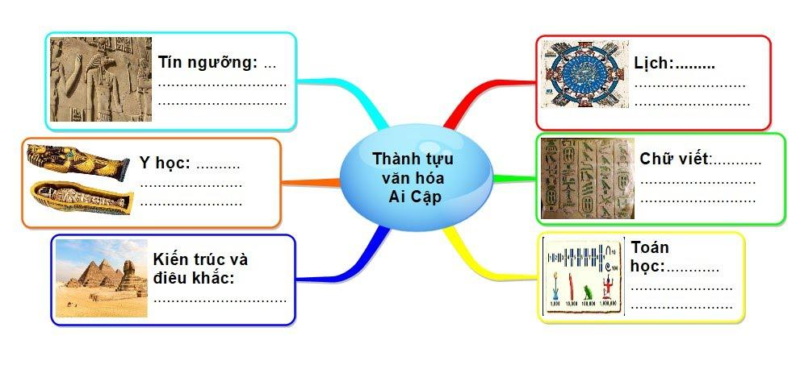

– Trong các thành tựu văn hoá của người Ai Cập, em có ấn tượng với thành tựu nào nhất? Tại sao?

– Tại sao hình học lại phát triển ở Ai Cập cổ đại?

**Phần ghi vở**

**III. NHỮNG THÀNH TỰU VĂN HOÁ TIÊU BIỂU**

Hằng năm, nước sông Nile dâng cao khiến ranh giới giữa các thửa ruộng bị xoá nhoà, nên mỗi khi nước rút, người Ai Cập cổ đại phải tiến hành đo đạc lại diện tích. Vì vậy, họ rất giỏi về hình học.

* Tín ngưỡng:thờ các vị thần như Thần mặt trời, Thần thái dương…
* Y học:Ướp xác,giải phẫu người,uống thảo mộc,tinh dầu…

- Kiến trúc,điêu khắc:kim tự tháp, tượng nhân sư…

- Lịch:lịch mặt trời (dương lịch)

- Chữ viết: chữ tượng hình viết trên giấy pa-pi-rút

- Toán học: giir về hình học

**PHẦN BÀI TẬP**

1 . Giả sử lớp học của em có chiều cao 3m, em hãy cùng các bạnt rong lớp tìm hiểu xem chiều cao của kim tự tháp Kê-ốp gấp bao nhiêu lần chiều cao của lớp học?

2. Những thành tựu văn hóa Ai Cập cổ đại có giá trị như thế nào đối với cuộc sống hiện tại.